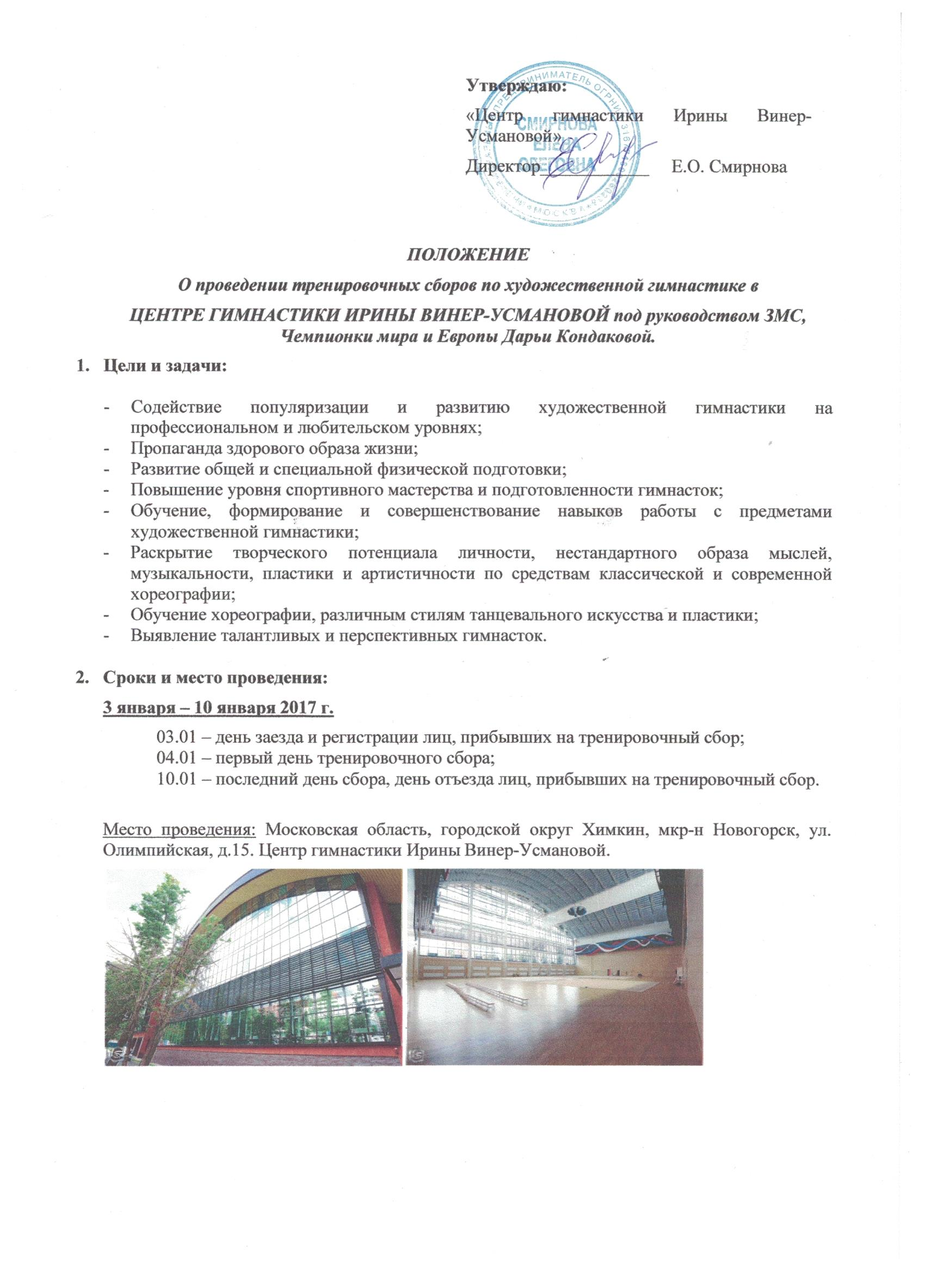
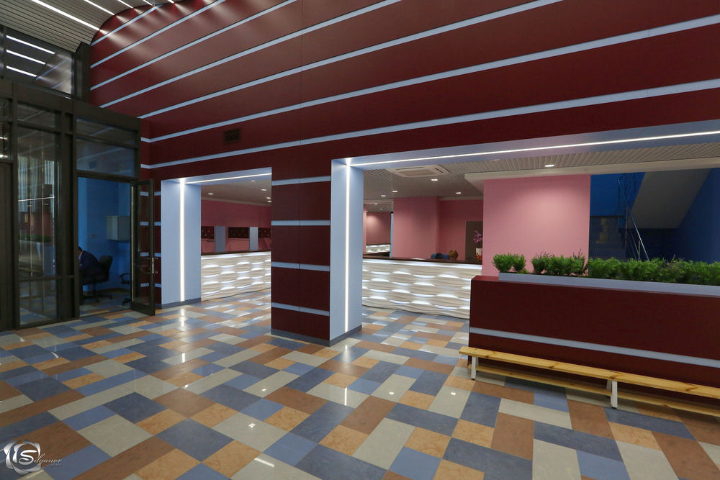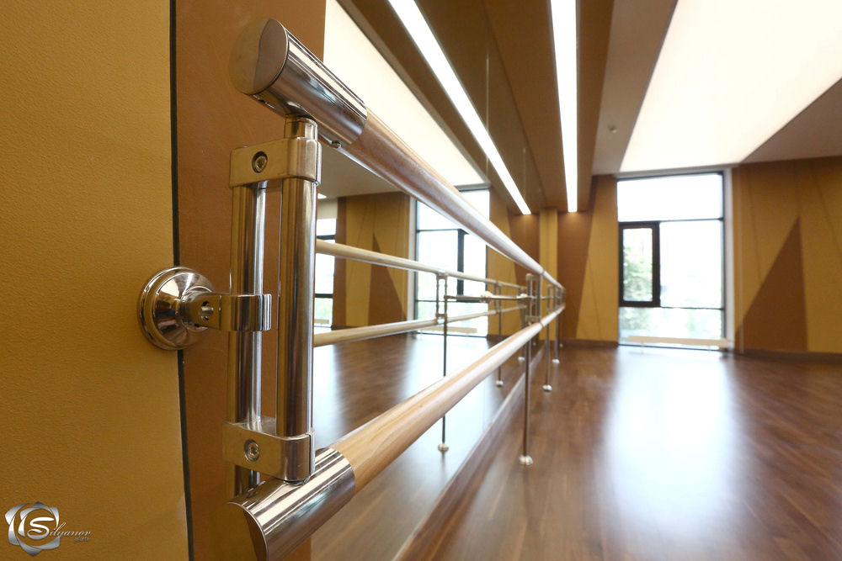

Проживание: Отель «Планерное», расположенный в 5 минутах езды от Центра гимнастики Ирины Винер-Усмановой по адресу: Московская область, город Химки, микрорайон Новогорск, улица Ивановская, владение 2.
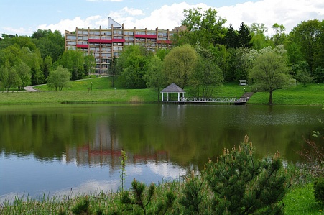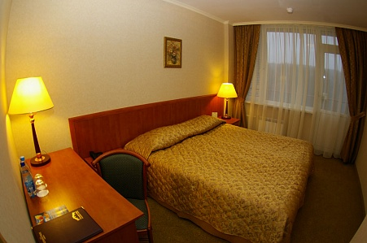

В проживание включено: 3-х разовое питание (шведский стол), трансфер. Проживание допускается только с сопровождающим лицом.

- Тренерский состав:
Кондакова Дарья - Заслуженный мастер спорта России по художественной гимнастике. Многократная Чемпионка Мира и Европы. Победительница Кубков Мира, Гран-при и международных турниров. Тренер сборной России.
Ксения Дудкина - Заслуженный мастер спорта России. Олимпийская чемпионка чемпионка Юношеских Олимпийских игр, двукратная чемпионка мира и Европы, трехкратная победительница Всемирной Универсиады в групповых упражнениях.
Бравикова Юлия – Мастер спорта международного класса. Двукратная чемпионка Первенства Европы, победительница клубного чемпионата мира в Японии, многократная победительница и призер международных и всероссийских соревнований, член сборной команды России.
Дубова Дарья – Мастер спорта международного класса, двукратная чемпионка Первенства Европы, чемпионка Юношеских Олимпийских игр (2014), победительница этапов Кубка мира и Гран-при в групповых упражнениях.
Мария Титова - Мастер спорта международного класса, бронзовый призер универсиады 2015, победительница и призер Кубков Мира, Гран При и международных турниров.
Аненкова Дарья – Мастер спорта международного класса. Чемпионка 2-ух Олимпийских юношеских игр.
В тренерском составе возможны изменения!!!

Хореографы:
Ермакова Екатерина - хореограф Центра гимнастики Ирины Винер-Усмановой, артист балета высшей категории;
Уксусникова Екатерина - хореограф Центра гимнастики Ирины Винер-Усмановой, педагог 1-й квалификационной категории.

- Программа тренировочных сборов:
Две трехчасовые тренировки в день:
- Хореография
- Предметная подготовка
- Профессиональная разминка, ОФП
- Растяжка, гибкость
- Танцевальная подготовка
- Дополнительно (постановка программ, индивидуальные тренировки по желанию)

Группы будут максимум по 15 человек, ни одна спортсменка не останется без внимания. Поэтому мест ограниченное количество. Наша задача провести сбор качественно и с пользой для детей!

- Участники тренировочных сборов:
К участию в ТС приглашаются гимнастки 2011 г.р. и старше, учащиеся детско-юношеских спортивных школ, училищ олимпийского резерва, спортивных клубов, а так же представительницы любительских команд, созданных на базе общеобразовательных учреждений, при спортивных организациях и обществах. К участию допускаются гимнастки не имеющие проблем со здоровьем и медицинских противопоказаний к занятиям художественной гимнастикой.
- все участницы сборов делятся на возрастные группы, а так же подгруппы по уровню подготовки.

- Условия проведения:
Гимнастки должны иметь при себе:
- спортивную форму для занятий художественной̆ гимнастикой̆, наколенники;
- утяжелители, резина;
- предметы для занятий художественной гимнастикой;
- СD с музыкой упражнений;
- свидетельство о рождении;
- копию медицинского полиса (полис ОМС);
- допуск врача к занятиям художественной гимнастикой;
- страховой полис от несчастных случаев;

- Расходы по проведению ТС и условия подачи заявок:
Расходы по командированию, питанию, проживанию, проезду участников и проведению ТС несут командирующие организации.
Стоимость ТС для гимнасток (тренировки, питание - обед) – 30000 рублей

Гимнастка считается допущенной к спортивно-тренировочным сборам:
- при оплате тренировочных сборов и проживания (до 15 декабря 2016 года);
- при наличии свидетельства о рождении и спортивной страховки от несчастных случаев;
- при наличии медицинской справки, заверяющей о том, что ребенок допущен к физическим нагрузкам;

Ответственные лица:
Организация ТС:
Мальцева Мария, администратор, тел.: +7(915)321-69-81
Наталья Реуцкая, администратор, тел.: +7 (916)160-77-81
Осликовская Марианна, администратор, тел.: +7 (903)960-37-81

Данное положением является официальным вызовом на спортивные сборы.

